Уважаемые родители!
1. Рекомендуем рассказать ребенку о том, какой праздник отмечается в нашей стране 9 мая и почему он называется "День Победы".
2. Расскажите о героях Великой Отечественной войны, рассмотрите иллюстрации в книгах.
3. Вспомните, кто из ближайших родственников принимал участие в Великой Отечественной войне, рассмотрите иллюстрации в книжках, фотографии родственников.
4. Совместно с ребенком сходите к мемориалу в честь защитников Родины.
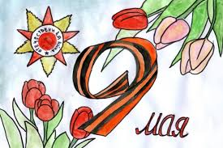
Упражнение "Скажи по-другому"
(учимся подбирать синонимы).
Смелый - храбрый, отважный, геройский...

Упражнение "Скажи наоборот" (учимся подбирать антонимы).
Смелый-трусливый.
Враг-...
Мир - ...

Учимся подбирать однокоренные слова.
Герой-геройский, героический, героизм...
Защита - защитник, защищать, защищенный...

Словарная работа.
Объясните ребенку значение слов и словосочетаний "подвиг", "победа", "героический поступок", "защитник", "ветеран".

Продолжаем знакомить ребенка с пословицами.
Объясните значение пословицы "Мир строит, а война разрушает".

Ознакомление с художественной литературой.
Можно прочитать ребенку:
Л. Кассиль "Главное войско",
Н. Зенькович "Мальчишки в пилотках".
Ознакомление с музыкальными произведениями.
Послушать вместе с ребенком песни:
"День Победы",
"Священная война".
Побеседовать по содержанию текста.

ПУСТЬ БУДЕТ МИР
Пусть будет мир,
Пусть небо будет голубым,
Пусть в небе не клубится дым,
Пусть пушки грозные молчат
И пулеметы не строчат,
Чтоб жили люди, города...
Мир нужен на земле всегда!

Автор: Н. Найденова

БЫЛА ВОЙНА
Была война
И гибли люди.
И шел за Родину солдат.
Он воевал
И был он храбрым.
И бил фашистов всех подряд.
И так дошел он до Берлина.
Четыре года воевал.
Чтоб я о бабушкином папе
Всем в День Победы
Рассказал.
Автор — Татьяна Шапиро

НАМ НУЖЕН МИР
Мир и дружба всем нужны!
Мир важней всего на свете!
На земле, где нет войны,
Ночью спят спокойно дети.
Там, где пушки не гремят,
В небе солнце ярко светит,
Нужен мир для всех ребят!
Нужен мир на всей планете!
Пусть пулеметы не строчат
И пушки грязные молчат,
Пусть в небе не клубится дым,
Пусть небо будет голубым,
Пусть бомбовозы по нему
Не пролетают ни к кому,
Не гибнут люди, города…
Мир нужен на земле всегда!
Автор — Н. Найденова

«Этот День Победы порохом пропах…»

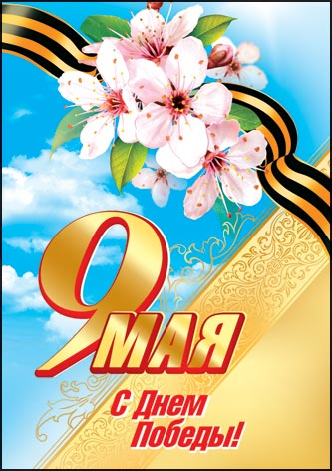

ПАМЯТКА
РОДИТЕЛЯМ

